SPRINT 1 - MOBILE APP DEVELOPMENT

Integrantes:

Renan Bezerra dos Santos - RM553228

Lucas Alcântara Carvalho - RM95111

Glenda Delfy Vela Mamani - RM552667

Sobre as explicações se encontra documentado no figma o que cada tela irá realizar.

Link do Figma:

<https://www.figma.com/design/iEEA0MaHMhA4vofMGW21ox/figma-CHALLENGE-ODONTOPREV-RENAN-LUCAS-E-GLENDA?node-id=0-1&t=ALONURIgZa7bRcPe-1>

Link do repositório:

<https://github.com/renan-b-eth/projetoOdontoMobile>

Link do vídeo funcionando ( figma ):

ANTIGO

<https://youtu.be/Qbm2XcNeMaQ> ( apenas para documentação e evolução do projeto )

ATUALIZADO E O QUE É PARA SER AVALIADO.

<https://www.youtube.com/watch?v=rYetTPWtk0U>

Download do .APK ( que também estará no repositório github )

<https://drive.google.com/file/d/1hGiYC-SmcJgrtb3UpstvC3Sxjf8N1V2e/view?usp=sharing>

Erro

Barra de loading sem funcionar por enquanto

Acerto

Após 4 segundos passa para a segunda tela.

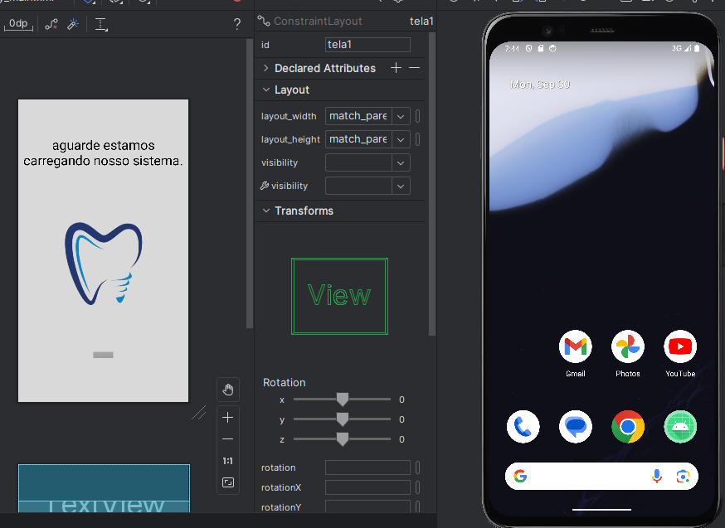

Erro

Campos sem validação de entrada

Acerto

Botão logar indo para a terceira tela.

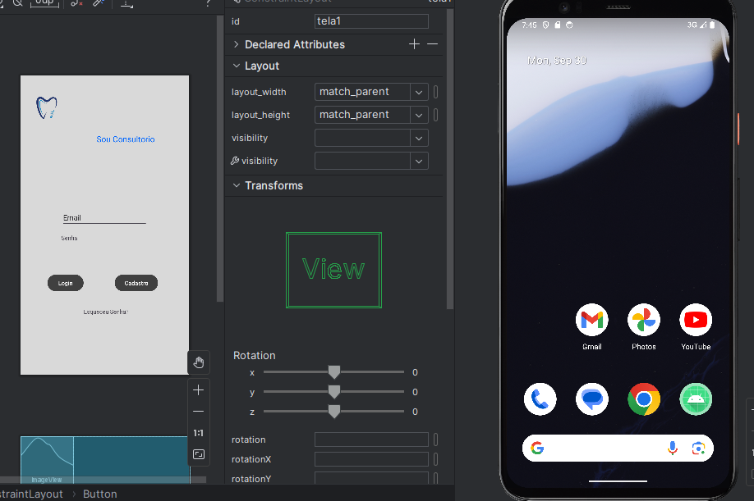

Erro

Campos sem validação

Acerto

Ainda iremos fazer na próxima feature

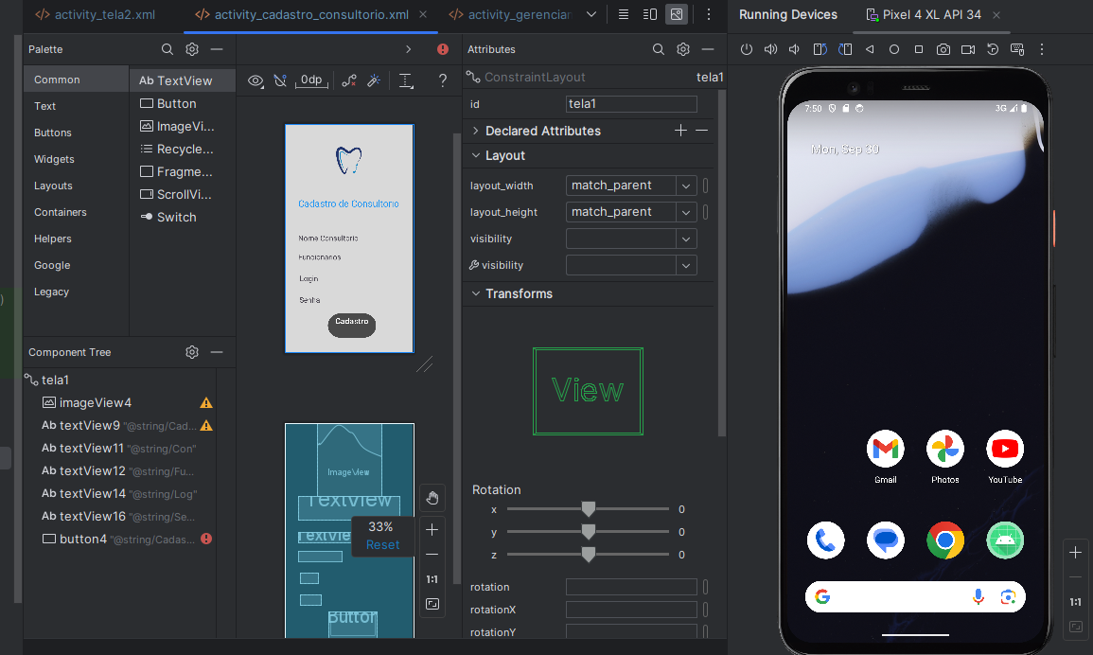

Erro

Sem funcionar ainda

Acerto

Ainda iremos fazer na próxima feature

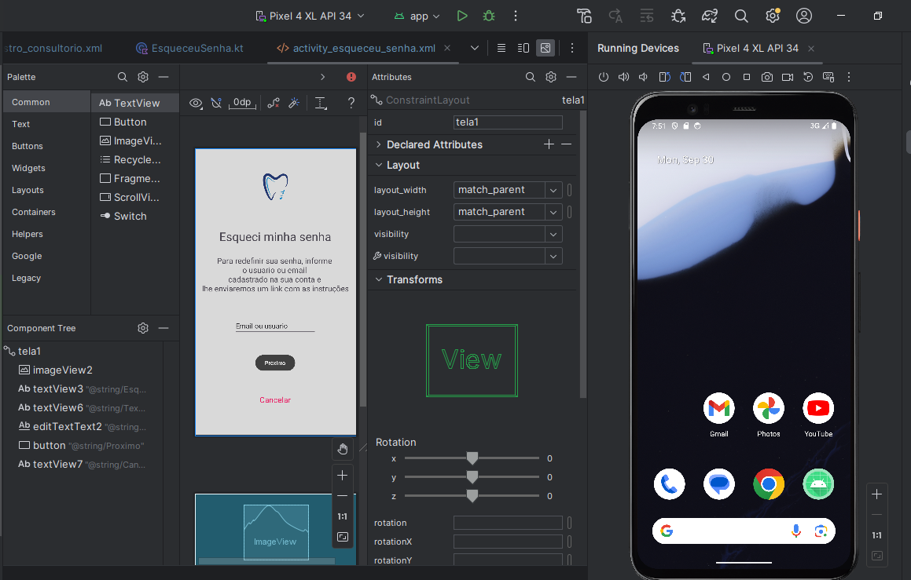

Erro

Clientes duplicados

Acerto

Dados dos clientes

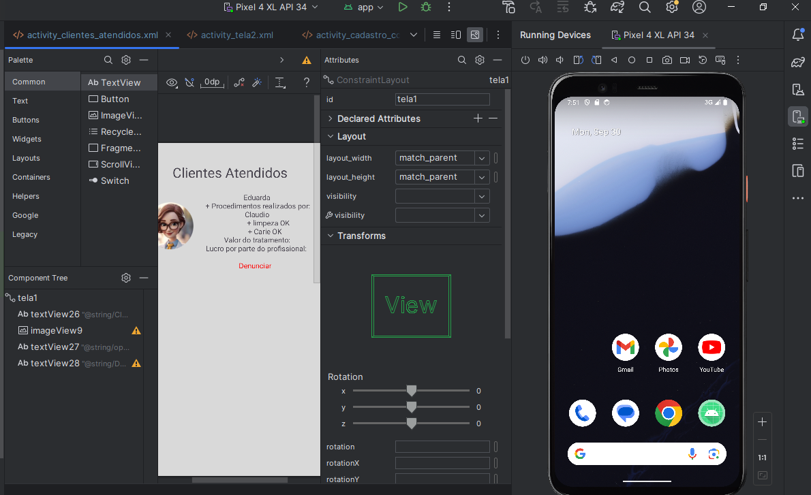

Erro

Dentistas duplicados

Acerto

Informações validas

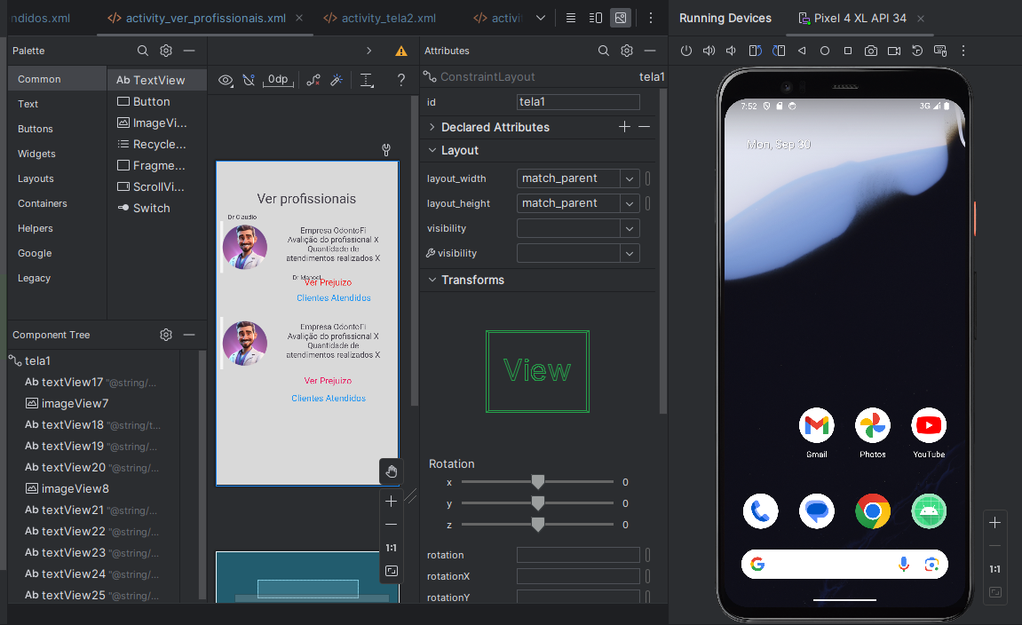

OBS O LAYOUT DO NOSSO PROJETO FOI MODIFICADO DIA 04/10/2024

